**IFPB - Instituto Federal de Educação, Ciência e Tecnologia da Paraíba**

**Disciplina: Sistemas Embarcados**

**Professor: Alexandre Sales Vasconcelos**

**Aluno: Joab da Silva Maia**

**05 - Atividade de Interrupção**

**Resolução de questão**

**Exemplo prático 1)**

**a e b)**

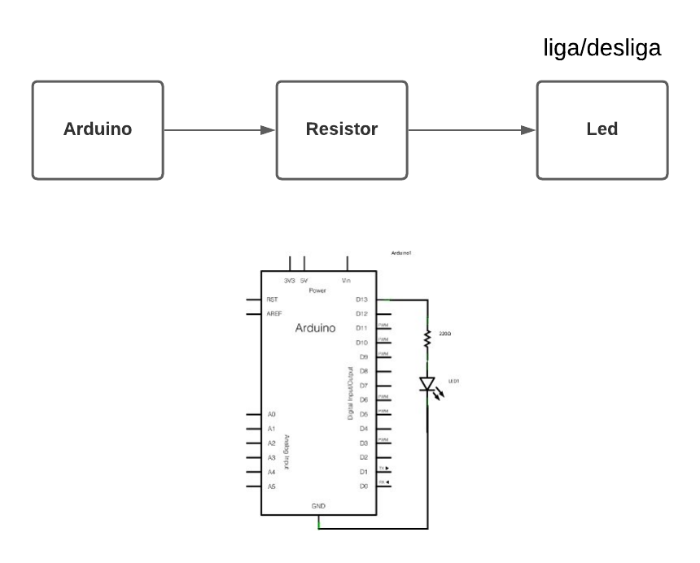

**c)**

**int** led = **13**;

**void** **interrupcao**(){

digitalWrite(led, HIGH);

delay(**5000**);

}

**void** **setup**() {

pinMode(led, OUTPUT);

attachInterrupt(**0**,interrupcao,RISING);

}

**void** **loop**() {

digitalWrite(led, HIGH); // Liga o LED (HIGH = nível lógico alto)

delay(**5000**); // Espera 5 segundos

digitalWrite(led, LOW);// Desliga o LED (LOW = nível lógico baixo)

delay(**30000**); // Espera 30 segundos

}